**Комп’ютерний практикум №3**

*Завершення роботи з Back End. Створення кнопки «Лайк».*

***Мета:***

*Навчитися працювати з БД, створення додаткових кнопок.*

***Зміст звіту:***

* Зміст завдання
* Тест проекту зі змінами та коментарями
* Результати виконаних змін
* Висновки по роботі

***Порядок виконання роботи:***

1. Знаходимо теку «article», в ній відкриваємо файл «models.py» (в цьому файлі працюємо з БД не напряму, а через ORM(*object-relational mapping*))
2. В класі Article з попереднього практикуму дописуємо змінну:

article_likes

Їй присвоюємо значення article_likes = models.IntegerField()

1. Кількість лайків повинна мати будь-яке значення і не має бути «Null». Тому задаємо значення – 0.

default=0

Тоді загальний вигляд:

article_likes = models.IntegerField(default=0)

1. Весь клас має вигляд:

**class** Article(models.Model):  
 **class** Meta():  
 db_table = **"article"** article_title = models.CharField(max_length=200)  
 article_text = models.TextField()  
 article_date = models.DateTimeField()  
 article_likes = models.IntegerField(default=0)

1. Для того, щоб подивитися, як вигляда БД, необхідно її відкрити у PyCharm у вікні Database

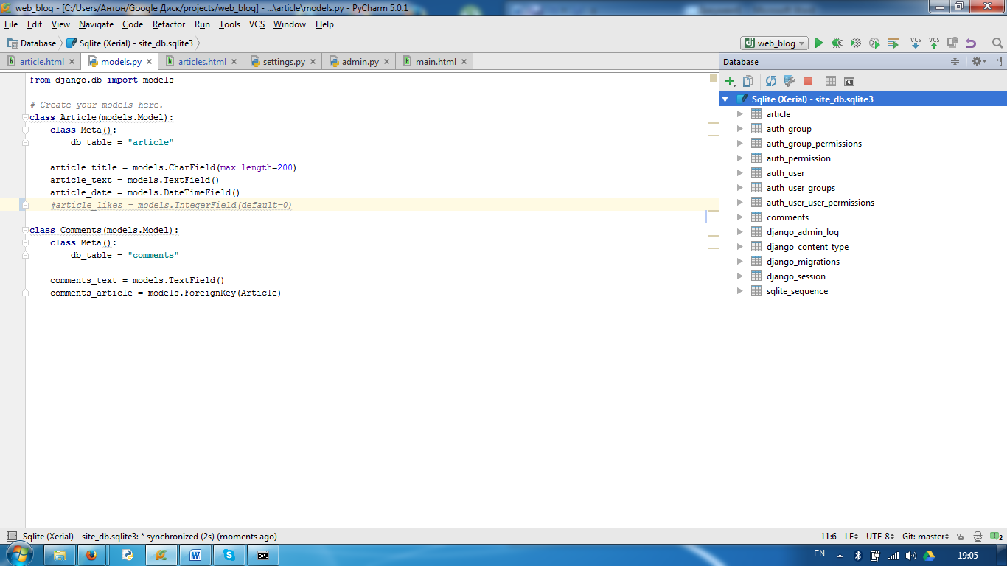

Якщо ви не користуєтесь PyCharm, то аналогічне і зручне розширення Mozilla Firefox – SQlite Manager, також ви можете використовувати будь-яку ПЗ для перегляду БД.

1. Попередній вигляд БД:

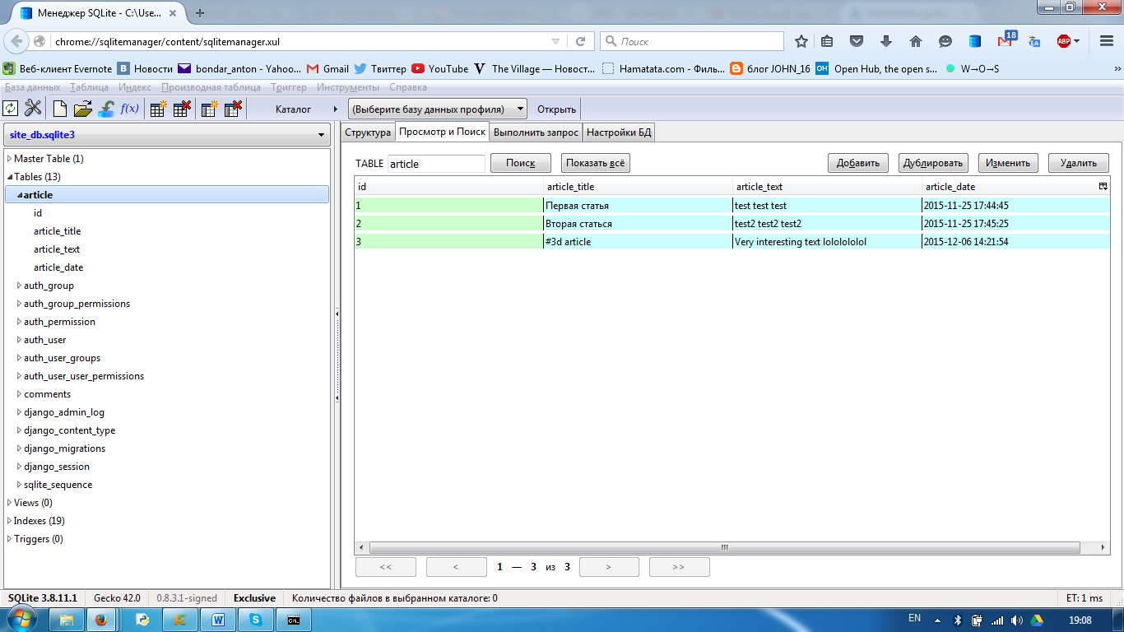

Для підтвердження змін в БД:

1. В командному рядку перейти в директорію проекта
2. Ввести команду python manage.py makemigrations
3. Ввести команду python manage.py migrate
4. Теперішній вигляд БД:

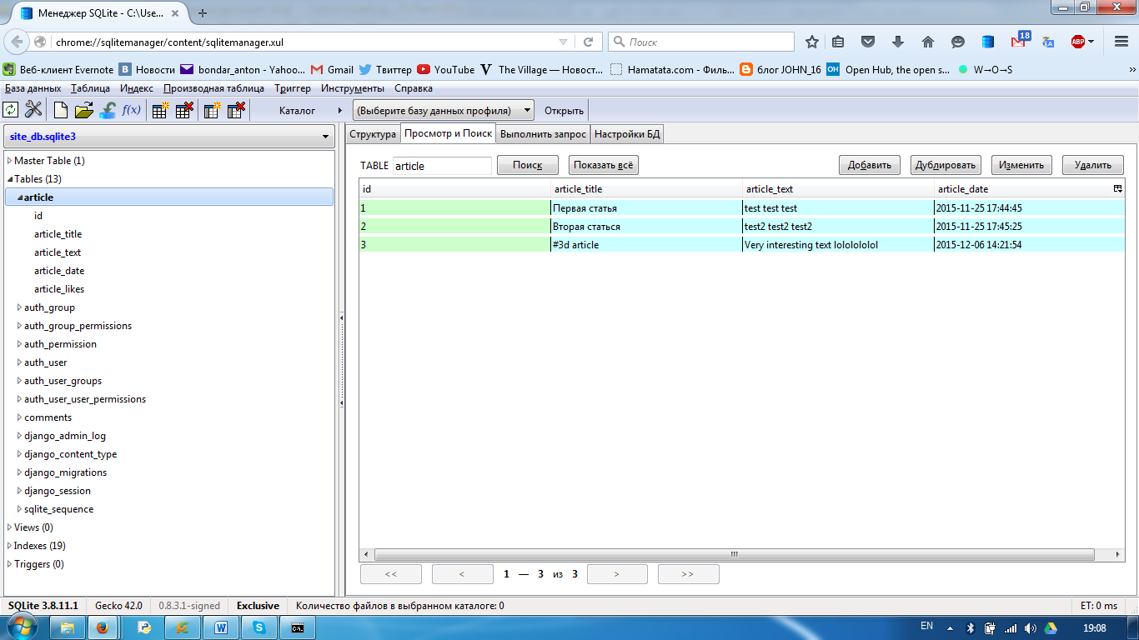

З’явилося поле article_likes.

1. Розміщуємо кнопку «Like». Заходимо в теку «article», далі тека «static», в ній знаходиться файл images.png. Ми використаємо цей файл як кнопку. Для цього необхідно вказати Django про наявність цього файлу:

В теці «web_blog» є файл «settings.py» , в нього записуємо:

STATIC_ROOT = **''**STATIC_URL = **'/static/'**STATICFILES_DIRS = (  
 os.path.join(BASE_DIR, **"static"**),  
 **'C:/Users/полный_путь_к_проекту/web_blog/static/css'**)  
  
MEDIA_URL = **''**

Тепер в теці «article» , далі тека «templates» є файл «artciles.html»

После строки <**p**>{{ **article**.**article_text** }}</**p**>

Додаємо

<**p**><**a href="/articles/addlike/**{{ **article**.**id** }}/**"** ><**img src="**{% **static "images.png"**%}**" width="25px" height="25px"**></**a**> Понравилось: {{ **article**.**article_likes** }}</**p**>

Тека «article» файл «url.py»

url(**r'^articles/addlike/(?P<article_id>\d+)/$'**, **'article.views.addlike'**),

Тека «article» файл « views.py», у ньому імпортуємо потрібні нам бібліотеки:

**from** django.shortcuts **import** redirect

**from** django.http.response **import** Http404

**from** django.core.exceptions **import** ObjectDoesNotExist

Створюємо нову функцію

**def** addlike(request, article_id):  
 **try**:  
 article = Article.objects.get(id=article_id)  
 article.article_likes += 1  
 article.save()  
 **except** ObjectDoesNotExist:  
 **raise** Http404  
 **return** redirect(**'/'**)